Муниципальное общеобразовательное учреждение
«Гадалейская средняя общеобразовательная школа»

Итоговая контрольная работа
по математике
за курс 6 класса.

Составитель работы:
Балабосова Д.В., учитель математики МОУ «Гадалейская СОШ»

Гадалей, 2019
Пояснительная записка.
Текст итоговой контрольной работы по математике для проведения промежуточной аттестации в 6 классе составлен учителем математики МОУ «Гадалейская СОШ» Балабосовой Д.В. по темам, которые изучаются в 6 классе по учебнику «Математика. Арифметика. Геометрия. 6 класс. », автор Бунимович Е.А.
Работа состоит из 7 задач.
Представлено 2 варианта.
Время выполнения работы 40 мин.
За каждую задачу с полным правильным решением- 1 балл. Допускается оценивание в 0,5 балла, если допущены только вычислительные ошибки, а ход решения верный.
Максимальное возможное число баллов 7.
Критерии оценок: менее 3,5 балла «2»,
3,5 – 5,5 балла «3»,
6 - 6,5 балла - «4»,
6-7 баллов – «5».

Итоговая контрольная работа
по математике за курс 6 класса.
Вариант 1.
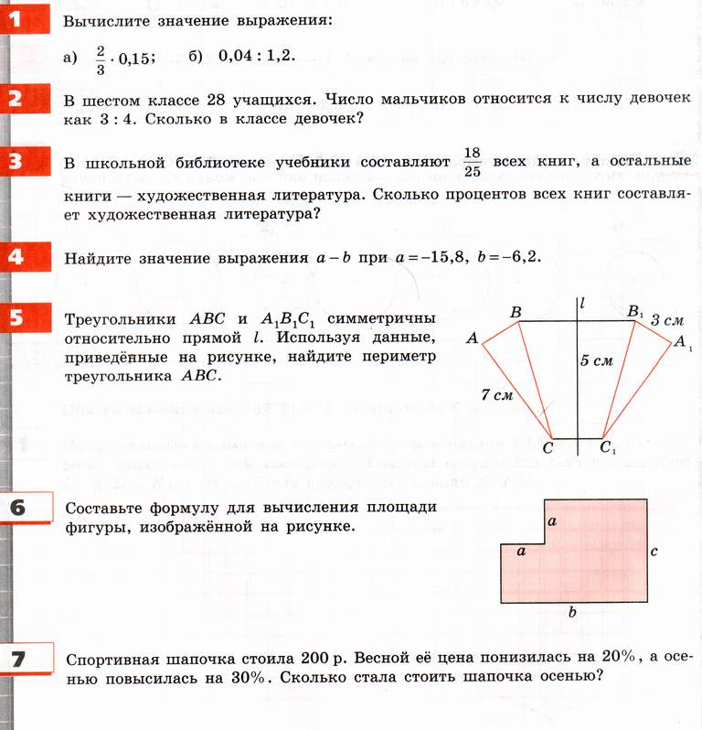

Итоговая контрольная работа
по математике за курс 6 класса.
Вариант 2.
